Приклад оформлення статі
УДК 669.71 (що відповідає тематиці статті)
Назва статті
С.Є. Кондратюк, доктор технічних наук, професор, завідувач відділу, zhanna_parkhomchuk@ukr.net, ORCID (профіль вченого в форматі https://orcid.org/0000-0002-4978-6740)

Фізико-технологічний інститут металів та сплавів НАН України, Київ

Анотація українською мовою (не менше 1800 знаків з пробілами).
Ключові слова: 5 слів або словосполучень.

Стаття надсилається електронною поштою (zhanna_parkhomchuk@ukr.net). Текст набирається шрифтом Times New Roman 14 кеглем з інтервалом 1,5, без переносів. Вирівнювання тексту – по ширині. Стаття повинна бути підготовлені у вигляді файлу Microsoft Word (*.doc, *.docx). Максимальний обсяг статті 10 сторінок формату А4 (без рисунків і таблиць).
Посилання на літературу [1-8] мовою оригіналу. Посилання на таблиці (табл. 1) та рисунок (рис. 1 ) в тексті обов’язково.
Таблиця 1
Механічні властивості сталей
Table 1
Mechanical properties of steels

 | Марка сталі | Ϭ_{в}, МПа | Ϭ_{т}, МПа | δ, % |  | ψ, % | Твердість, HRC
 | 25ХГСТ | 1450 | 1270 | 8,8 |  | 42,0 | 39
 | 25ХГСТФ | 1500 | 1310 | 7,8 |  | 41,8 | 40
 | Примітка: термічна обробка – гартування, низький відпуск
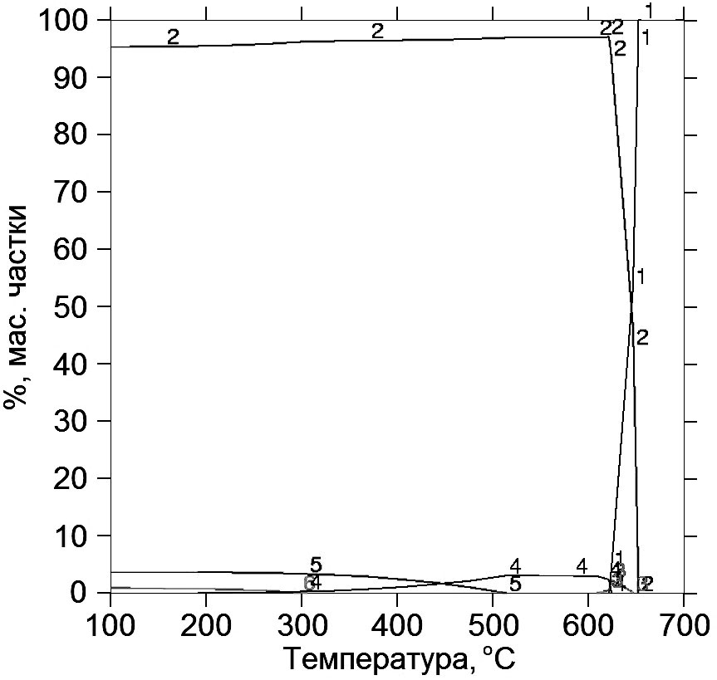 |  |  |  |  | 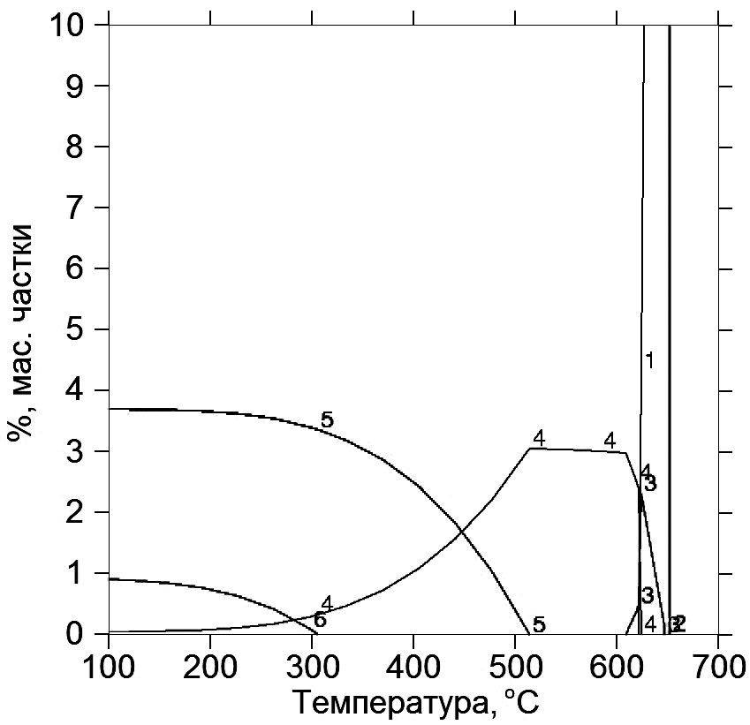
а |  |  |  |  | б
Рис. 1. Технологічна фазова діаграма вторинного алюмінію: а – повна діаграма, б – ділянка до 10 % мас. частки, 1 – рідина, 2 – ГЦК Al, 3 – Al₁₃Fe₄, 4 – α-AlFeSi, 5 – β-AlFeSi, 6 – θ-Al₂Cu.
Fig. 1. Technological phase diagram of secondary aluminum: a – complete diagram, б – area up to 10% wt. part, 1 – liquid, 2 – fcc Al, 3 – Al₁₃Fe₄, 4 – α-AlFeSi, 5 – β-AlFeSi, 6 – θ-Al₂Cu.
Література
(всі посилання у відповідності з посиланням на роботи у тексті)
- Меркин Д. Р. Введение в механику гибкой нити. – Москва: Наука, 1980. – 240 с.
- Устинова Е.В., Сухова Е.В. Влияние Si и B на структурный и фазовый состав квазикристаллических сплавов Al – Cu – Fe // Вісник Дніпропетровського університету. Ракетно-космічна техніка. – 2014. – Т. 22, № 4. – С. 203-210.
- Boularas H., Debili M.Y., Alleg S. Structural transformation in quasicrystal-forming Al – Cu – Fe alloys // Metallurgical Research and Technology. – 2015. – Vol. 112, № 2. – P. 205-212.
- Фещенко-Чопівська-Богун І. Горджусь своїм батьком // Матеріали VІІ Міжнародної конференції «Іван Фещенко-Чопівський – вчений і патріот». – Львів, 2009. – С. 3 – 8.
- Патент № 94746 Україна, МПК C21 D8/00. Спосіб термічної обробки сталі для гарячого пресування / О.М. Сидорчук , О.К. Радченко , В.В.Лук'янчук , К.О. Гогаєв. – № u201407076; заявл. 23.06.2014; опубл. 25.11.2014. – Бюл. № 22/2014, 4 с.
- Про стандартизацію: Закон України від 05.06.2014 р. № 1315-VIII // Відомості Верховної Ради. – 2014. – № 31. – ст. 1058.
- EN 573-1. Aluminium and aluminium alloys. Chemical composition and forms of wrought products. Part 1: Numerical designation system. [From 01.02.2005]. German, 2005. – 7 p.
- ISO 2092:1981 Light metals and their alloys. Code of designation based on chemical symbols. 1981 – 8 р.

References
References – це список літератури, перекладений англійською мовою (або транслітерований в романському алфавіті) і оформлений відповідно до міжнародного стилю оформлення наукових публікацій APA (American Psychological Association) style. Назви періодичних видань (журналів) наводяться відповідно до офіційного латинського написання за номером реєстрації ISSN. До джерела необхідно додати позначення про мову оригіналу (наприклад: [in Ukrainian]) і цифровий ідентифікатор DOI (в разі наявності), наприклад: https://doi.org/10.15407/scin13.05.019.

- Merkin D. R. Vvedenie v mekhaniku gibkoy niti (Introduction to Flexible Thread Mechanics), Moskva: Nauka, 1980, 240 p. [in Russian].
- Ustinova E.V., Suhova E.V., Vіsnik Dnіpropetrovskogo unіversitetu. Raketno-kosmіchna tekhnіka, 2014, Vol. 22, No 4, pp. 203-210 [in Russian].
- Boularas H., Debili M.Y., Alleg S., Metallurgical Research and Technology, 2015, Vol. 112, No 2, pp. 205-212 [in English].
https:// doi.org/10.1051/metal/2015008/scin16.04.019.
- Feshchenko-Chopivskа-Bohun I., VII Mizhnarodna konferentsiya «Ivan Feshchenko-Chopivskyi – vchenyi i patriot» (VII International conference «Ivan Feshchenko-Chopovsky – scientist and patriot»). Abstract of Papers, Lviv, 2009, pp. 3 – 8 [in Ukrainian].
- Patent No. 94746 Ukraine, MPK C21 D8/00. Sposib termichnoyi obrobky stali dlya haryachoho presuvannya [Method of heat treatment of steel for hot pressing]. K.O. Hohaiev, O.M Sydorchuk ., O.K. Radchenko, V.V. Lukianchuk, no. u201407076; zayavl. 23.06.2014; opubl. 25.11.2014, Bul. no. 22/2014, 4 p. [in Ukrainian].
- Vidomosti Verkhovnoi Rady (Code of lows of Ukraine).2014, No 31, art. 1058. [in Ukraine].
- EN 573-1. Aluminium and aluminium alloys. Chemical composition and forms of wrought products. Part 1: Numerical designation system, German, 2005, 7 p. [in English].
- ISO 2092:1981 Light metals and their alloys. Code of designation based on chemical symbols, 1981, 8 р. [in English].

S.Ye. Kondratyuk
Summary
Перекладений текс анотації англійською мовою.
Keywords:

